都筑区連合町内会自治会
６月定例会
令和８年６月19日（金）
午後２時00分～


事務局 都筑区役所 総務部地域振興課
〒224-0032 都筑区茅ケ崎中央32－１
Tel：948－2231 Fax：948－2239


都筑区連合町内会自治会ホームページ
毎月の区連会レジュメ（本紙）のほか、各地区からの地域行事やお知らせ等も随時掲載しています。ぜひ御活用ください。
ＵＲＬ：https://www.tuzuki-kurenkai.net/

目 次
1 治安情勢等について・・・・・・・・・・・・・・・・・・・・・・・P.1
2 119情報について・・・・・・・・・・・・・・・・・・・・・・・・P.1
3 リチウムイオン電池に起因する火災に対する注意喚起について・・・ P.1
4 令和8年度 都筑区更生保護協会賛助金の募集および「第32回都筑区社会を明るくする運動」ポスター掲示について・・・・・・・・・・・P.2
5 横浜グリーンエクスポにおける横浜市出展ボランティアの募集について ・・・・・・・・・・・・・・・・・・・・・・・・・・・・・ P.2
6 こどもたちの健やかな育ちを支える地域づくり事業について・・・・ P.3
7 こども防犯教室の周知について・・・・・・・・・・・・・・・・・・P.3
8 自転車への青切符導入の周知について ・・・・・・・・・・・・・ P.4
9 横浜市防犯のまちづくり推進条例の制定及び横浜市防犯のまちづくり推進プランの策定について ・・・・・・・・・・・・・・・・・・・・ P.4
10 「夏の交通事故防止運動」について・・・・・・・・・・・・・・・ P.5
11 都筑区まちの先生講座 体験イベントについて・・・・・・・・・・P.5
12 第32回都筑区民まつりについて ・・・・・・・・・・・・・・・・P.6

都筑区の人口データ
・ 人 口 ２１３，７２１人 (男103,999人 女109,722人）
(前月比： -45人 (男 -42人 女 -3人)
・ 世帯数 ８８，９８２ 世帯
(前月比： 99 世帯)
・ 面 積 ２７．８７ ｋ㎡ ※令和８年６月１日現在。増減数は前月比です。

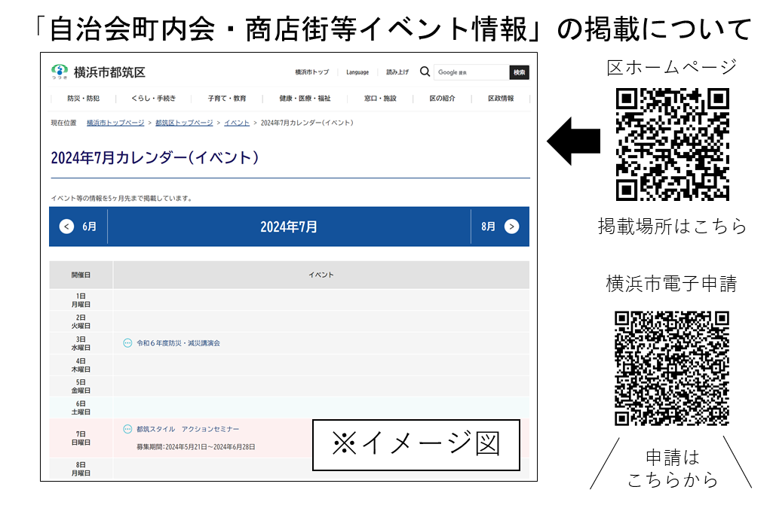

1 治安情勢等について ［資料1］
（都筑警察署） 橋本（はしもと）生活安全課長

都筑区の治安情勢等について報告します。
2 119情報について ［資料2］
（都筑消防署） 大場（おおば）係長
都筑区の消防状況について報告します。

【依頼・班回覧】（区）
3 リチウムイオン電池に起因する火災に対する注意喚起について ［資料3］
（都筑消防署） 大場（おおば）係長

都筑区内では令和８年１月から５月までに20件の火災が発生しています。その中でも建物火災が14件と昨年同時期の約1.8倍発生しています。
特に５月にはリチウムイオン電池に起因する火災が連続で発生したことから、リチウムイオン電池の取り扱いに対する注意喚起するための広報チラシの班回覧を依頼します。

◆資料：回覧をお願いします（区連会終了後、必要部数を送付します）。
＜問合せ先＞都筑消防署 総務・予防課予防係（電話：９４５－０１１９）
＜参考URL＞―

【依頼・その他】（区）
4 令和8年度 都筑区更生保護協会賛助金の募集および「第32回
都筑区社会を明るくする運動」ポスター掲示について ［資料4］
（都筑区社会福祉協議会） 小野（おの）事務局長

法務省が主唱する「社会を明るくする運動」が、7月から８月にかけて全国的に行われます。「社会を明るくする運動」は、犯罪や非行を予防するとともに、罪を犯した人たちの立ち直りを支え、社会の中で見守り、犯罪や非行のない「明るい社会」を目指す取組みですが、都筑区においても、「第32回都筑区社会を明るくする運動」の啓発広報活動を実施します。趣旨にご理解とご協力をいただきますようお願いいたします。
つきましては、「社会を明るくする運動」をはじめとする更生保護活動の推進を目的に、①都筑区更生保護協会への賛助金の募集および②ポスター掲示につきまして、ご協力をお願いいたします。
目安額：１世帯あたり２０円
※賛助金募集につきましては、自治会町内会長様あて、ポスター掲示につきましては、
ご担当者様あてにご依頼させていただきます。

◆資料：区連会終了後、各自治会町内会長宛に資料を送付します。
ポスター掲示をお願いします。（区連会終了後、必要部数を送付します。）
＜問合せ先＞都筑区社会福祉協議会（電話：９４３－４０５８）
＜参考URL＞―

【連絡・報告】（市）
5 横浜グリーンエクスポにおける横浜市出展ボランティアの募集について ［資料5］
（区政推進課） 橋本（はしもと）課長

横浜市は、地球にやさしい暮らしや身近な環境との関わりを体感いただくため、会場内に「建物空間を活用した発信拠点」と「フィールドを活用した活動拠点」の２つの拠点を設けます。２つの拠点をともに盛り上げ、支えていただくボランティアの募集が開始されますのでお知らせします。

◆資料：区連会終了後、各自治会町内会長宛に資料を送付します。
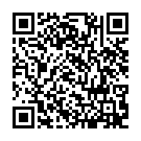
＜問合せ先＞
脱炭素・GREEN×EXPO推進局GREEN×EXPO推進課（電話：６７１－４６２７）
＜参考URL＞https://www.city.yokohama.lg.jp/city-info/seisaku/torikumi/engeihaku/volunteer.html
【連絡・報告】（区）
6 こどもたちの健やかな育ちを支える地域づくり事業について ［資料6］
（区政推進課、こども家庭支援課） 橋本(はしもと)課長、太田（おおた）課長

都筑区で今年度より開始した「こどもたちの健やかな育ちを支える地域づくり事業」について、概要をご説明します。
あわせて、本事業に関連し、小中学生向けに居場所や体験機会を提供している地域団体の把握を目的とした調査を実施します。該当する団体がございましたら、別紙の配布にご協力くださいますようお願いいたします。

◆資料：区連会終了後、各自治会町内会長宛に資料を送付します。
＜問合せ先＞こども家庭支援課（電話：９４８－２３２０）

＜参考URL＞https://shinsei.city.yokohama.lg.jp/cu/141003/ea/residents/procedures/apply/933fced2-cca8-4c4f-b69d-235ca8e99042/start

【依頼・ポスター掲示】（区）
7 こども防犯教室の周知について ［資料7］
（地域振興課） 須藤（すどう）課長

こどもたちの防犯に対する意識を高めていただくため、「もうすぐ小学生になる方および小学生並びにその保護者」を対象に実践型の防犯対策教室を開催します。つきましては、「こども防犯教室」について、周知していただきたく、ポスター掲示をお願いいたします。

◆資料：ポスター掲示をお願いします（区連会終了後、必要部数を送付します）。
＜問合せ先＞地域振興課（電話：９４８－２２３１）
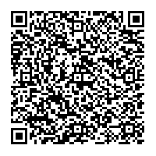
＜参考URL＞https://shinsei.city.yokohama.lg.jp/cu/141003/ea/residents/procedures/apply/25f0b2ca-ccfd-4a9a-b571-951601cf7402/start

【依頼・班回覧】（区）
8 自転車への青切符導入の周知について ［資料8］
（地域振興課） 須藤（すどう）課長

この４月から自転車の交通違反に青切符が導入されています。今回、この青切符導入チラシを回覧としますので、自治会町内会におかれましても周知徹底に御協力をお願いします。

◆資料：回覧をお願いします（区連会終了後、必要部数を送付します）。
＜問合せ先＞地域振興課（電話：９４８－２２３２）
＜参考URL＞―

【連絡・報告】（市）
9 横浜市防犯のまちづくり推進条例の制定及び 横浜市防犯のまちづくり推進プランの策定について ［資料9］
（地域振興課） 須藤（すどう）課長

近年、犯罪の手口は多様化・巧妙化するとともに、刑法犯認知件数も増加に転じています。さらに、少子高齢化や地域のつながりの希薄化などにより、防犯活動の担い手確保が困難となっています。こうした今日的な課題に対応し、誰もが安心して安全に暮らすことが出来る社会の実現に向け、「横浜市防犯のまちづくり推進条例」を制定するとともに、具体的な施策をまとめた「横浜市防犯のまちづくり推進プラン」を策定しましたので、自治会町内会に周知します。

◆資料：区連会終了後、各自治会町内会長宛に資料を送付します。
＜問合せ先＞市民局地域防犯支援課（電話：６７１－３７０５）
＜参考URL＞―

【連絡・報告】（区）
10 「夏の交通事故防止運動」について ［資料10］
（地域振興課） 須藤（すどう）課長

７月11日（土）～７月20日（月）の10日間は「夏の交通事故防止運動」となります。自治会町内会におかれましても、横浜市実施要綱を御覧いただき、交通ルールの遵守と交通マナーの向上に取り組み、交通事故防止の周知徹底に御協力をお願いします。

◆資料：区連会終了後、各自治会町内会長宛に資料を送付します。
＜問合せ先＞地域振興課（電話：９４８－２２３２）
＜参考URL＞―

【連絡・報告】（区）
11 都筑区まちの先生講座 体験イベントについて ［資料11］
（地域振興課） 須藤（すどう）課長

自治会町内会や区民利用施設の方々が、「都筑区まちの先生」の活動内容を具体的に知るための講座体験イベントを開催します。ぜひイベントにお越しいただき、都筑区にいるまちの先生の活動を実際に体験していただければと思います。
※まちの先生とは…経験や得意なこと、資格を活かしてボランティアで活動する方々のことです。区民活動センターには現在80名以上登録しています。

【当日の内容（予定）】
Canva相談会、終活について、セルフケア、認知症講座、バレエ、マジック、横浜の歴史、お金の話、笑いヨガ

◆資料：区連会終了後、各自治会町内会長宛に資料を送付します。
＜問合せ先＞区民活動センター（電話：９４８―２２３７）
地域振興課（電話：９４８－２２３８）
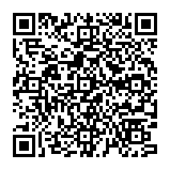
＜参考URL＞https://www.city.yokohama.lg.jp/tsuzuki/kurashi/kyodo_manabi/kyodo_shien/shien/katsudo/jyouhou/puroguramubannku.html

【連絡・報告】（区）
12 第32回都筑区民まつりについて ［資料なし］
（地域振興課） 須藤（すどう）課長

ふるさとづくり委員会総会（5/28）において、第32回都筑区民まつりを「笑顔あふれる ふるさと都筑」をキャッチフレーズとして、11月３日（火・祝）に開催することが決定しました。主な概要は下記のとおりです。
開 催 日：令和８年11月３日（火・祝）
会 場：都筑区総合庁舎及びセンター南駅周辺
出演・出店：ふるさとづくり委員会内で調整・推薦（公募は行いません。）
※ 詳細は区役所ホームページにて随時お知らせしていきます。

◆資料：なし。
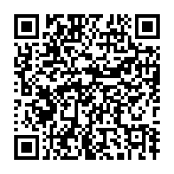
＜問合せ先＞地域振興課（電話：９４８－２２３１）
＜参考URL＞
https://www.city.yokohama.lg.jp/tsuzuki/kurashi/kyodo_manabi/kyodo_shien/shien/tsuzukikuminnmaturi.html

次回区連会日程
日時 令和８年７月21日(火) 午後２時から
会場 都筑区役所 ６階大会議室

≪ 【参考】提出期限一覧 ≫（令和８年６月19日時点）
期限 | 議 題 | 番号・ページ |  | 所管課  （提出先）
６月23日（火） | 令和８年度都筑区家庭防災員研修の実施について | 区-14 | ５月-P.8 | 都筑消防署
６月30日（火） | 令和８年度「町の防災組織」活動費補助金の交付申請及び前年度の活動報告について | 区-8 | ３月-P.3 | 総務課
〃 | 令和８年度自治会町内会現況届及び地域活動推進費補助金等について（令和７年度報告書、令和８年度申請） | 区-12 | ３月-P.6 | 地域振興課
〃 | 令和８年度都筑区地域防犯活動助成金  交付申請及び報告について | 区-13 | ３月-P.7 | 地域振興課
〃 | 都筑区災害時要援護者支援事業補助金  令和７年度精算及び令和８年度申請の  ご案内について（令和８年度申請書） | 区-19 | ３月-P.10 | 福祉保健課

